Міністерство освіти і науки України
Національний університет «Львівська політехніка»
Кафедра систем штучного інтелекту



Звіт
про виконання лабораторних та практичних робіт блоку № 4
На тему: «Двовимірні Масиви. Вказівники та Посилання. Динамічні масиви. робота з масивами та aлгоритми обробки.»
з дисципліни: «Основи програмування»
до:
Лабораторної Роботи №4
Лабораторної Роботи №5
Алготестер Лабораторної Роботи №2
Алготестер Лабораторної Роботи №3
Практичних Робіт до блоку №4

Виконав:
Студент групи ШІ-11
Плахтина Дмитро Юрійович
Тема роботи: “Двовимірні Масиви. Вказівники та Посилання. Динамічні масиви. Робота з масивами та aлгоритми обробки. ”
Мета роботи: навчитися працювати з двовимірними масивами, вказівниками та посилання. Попрактикуватись в роботі з динамічними масивами та алгоритмами їх обробки. Застосувати всі знання на практиці.
Теоретичні відомості:
- Тема №1: Класи пам'яті у C++;
- Тема №2: Вступ до Масивів і Вказівників;
- Тема №3: Вказівники та Посилання;
- Тема №4: Двовимірні Масиви;
- Тема №5: Динамічні Масиви;
- Тема №6: Алгоритми обробки та робота з масивами;
- Індивідуальний план опрацювання теорії:
- Тема №1: Класи пам'яті у C++;
  - Джерела Інформації:
    - Лекції О.Пшеничного;
    - Ютуб-лекція
  - Що опрацьовано:
    - Опрацьовано три області пам'яті: статичну, стек і купу. Розібрано, скільки живуть змінні в кожній з них і хто відповідає за звільнення пам'яті.
  - Статус: Ознайомлений;
  - Початок опрацювання теми: 01.11.2026;
  - Звершення опрацювання теми: 01.11.2026;
- Тема №2: Вступ до Масивів і Вказівників;
  - Джерела Інформації:
    - Ютуб-лекція
    - Лекції О. Пшеничного
  - Що опрацьовано:
    - Опрацьовано різницю між статичними і динамічними масивами, поняття адреси та вказівника, операції & і *. Розібрано зв'язок масиву і вказівника: ім'я масиву є адресою його першого елемента.
  - Статус: Ознайомлений;
  - Початок опрацювання теми: 02.11.2026;
  - Звершення опрацювання теми: 02.11.2026;
- Тема №3: Вказівники та Посилання;
  - Джерела Інформації:
- Урок по С++
- Лекції О. Пшеничного
  - Що опрацьовано:
- Опрацьовано арифметику вказівників і доступ до елементів через *(p + i). Розібрано різницю між вказівником і посиланням та передачу параметрів у функцію за значенням, за вказівником і за посиланням.
  - Статус: Ознайомлений
  - Початок опрацювання теми: 02.11.2026;
  - Звершення опрацювання теми: 02.11.2026;
Тема №4: Двовимірні Масиви;
- Джерела інформації:
- Урок по С++;
- Лекції О. Пшеничного
- Що опрацьовано:
- Опрацьовано оголошення двовимірних масивів, обхід вкладеними циклами по рядках і стовпцях, а також передачу двовимірних масивів у функції.
- Статус: ознайомлений;
- Початок опрацювання теми: 03.11.2026;
- Завершення опрацювання теми: 03.11.2026;
Тема №5: Динамічні Масиви;
- Джерела інформації:
- Ютуб-ролик;
- Практичні заняття пана Остапа;
- Що опрацьовано:
- Опрацьовано виділення і звільнення пам'яті операторами new, delete і delete[], створення динамічної матриці int ** та зміну розміру масиву. Розібрано типові помилки: витік пам'яті, висячий вказівник і подвійне звільнення.
- Статус: Ознайомлений
- Початок опрацювання теми: 04.11.2026;
- Завершення опрацювання теми: 04.11.2026;
Тема №6: Алгоритми обробки та робота з масивами;
- Джерела інформації:
- Лекції пана Пшеничного;
- Acode урок
- Що опрацьовано:
- Опрацьовано пошук мінімуму і максимуму, лінійний і двійковий пошук, сортування обміном і вибором, обчислення сум і середніх значень, а також видалення елементів з масиву.
- Статус: Ознайомлений;
- Початок опрацювання теми: 05.11.2026;
- Завершення опрацювання теми: 05.11.2026;

Виконання роботи:

1. Опрацювання завдання та вимог до програм та середовища:
Завдання №1 Theory Education Activities
- Деталі завдання: Вивчити та засвоїти теоретичний матеріал;

Завдання №2 Requirements management (understand tasks) and design activities (draw flow diagram and estimate tasks 3-7)
- Проаналізувати вимоги та умову свого варіанта, оцінити час на виконання та побудувати блок-схеми (flowcharts) алгоритмів у draw.io.

Завдання №3 Lab# programming: Lab 4
- Виконати лабораторну задачу;

Завдання №4 Lab# programming: Lab 5
- Виконати лабораторну задачу;

Завдання №5 Lab# programming: Algotester Lab 2
- Виконати задачу з контесту;

Завдання №6 Lab# programming: Algotester Lab 3;
- Виконати задачу з контесту;

Завдання №7 Practice# programming: Class Practice Task
- Написати програму «Редактор монохромного зображення». Дотримуватись всіх вимог та перевірити всі вхідні дані. Зробити блок-схему.

Завдання №8 Practice# programming: Self Practice Task
- Знайти на алготестері задачі відповідні до теми епіку та виконати їх;
Завдання №9 Result Documentation Report and Outcomes Placement Activities (Docs and Programs on GitHub)
- Зробити звіт по виконаній роботі, вставити всі програми та їхню роботу, роботу з командою. Залити всі файли на Гітхаб та створити пулреквест.
Завдання №10 Results Evaluation and Release
- Продемонструвати викладачеві виконану роботу, відповісти на контрольні запитання та отримати підсумкову оцінку

2. Дизайн та планована оцінка часу виконання завдань:
Програма №1 Practice Task:
Блок-схема:

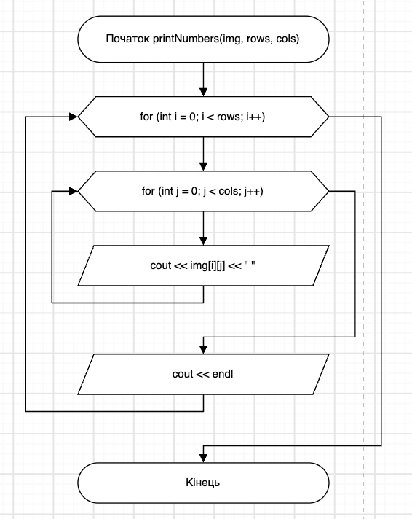
Figure 1 Фрагмент блок-схеми
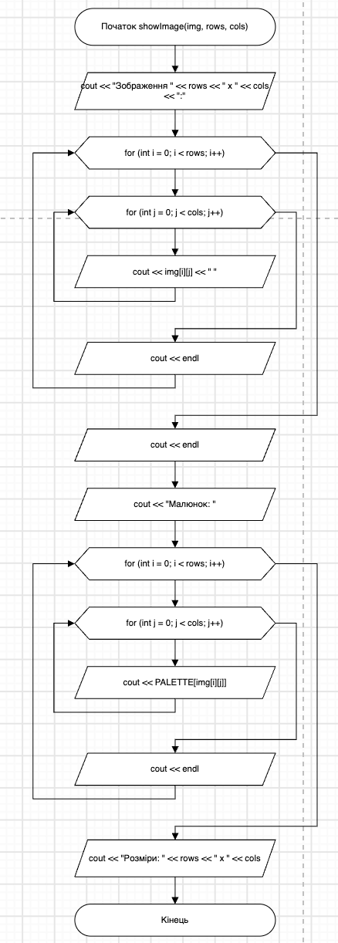
Figure 2 Фрагмент блок-схеми
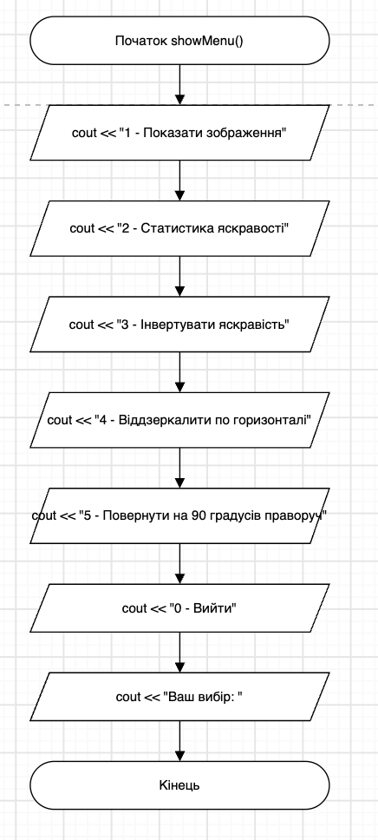
Figure 3 Фрагмент блок-схеми
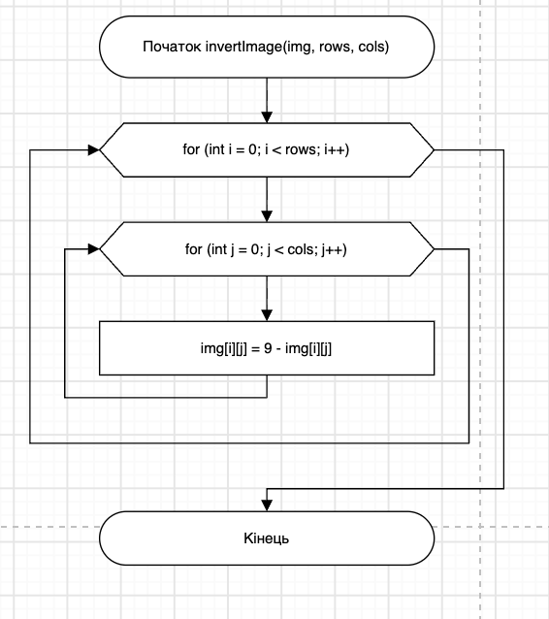
Figure 4 Фрагмент блок-схеми
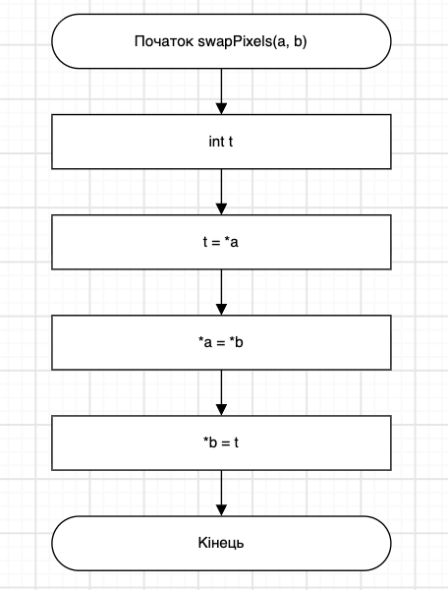
Figure 5 Фрагмент блок-схеми
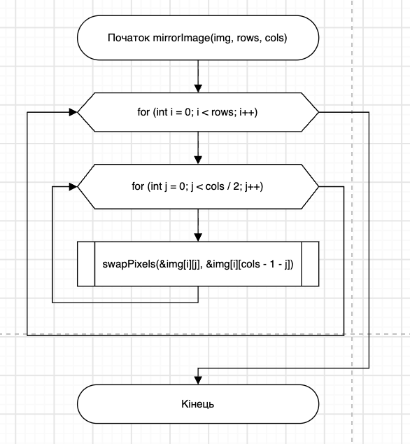
Figure 6 Фрагмент блок-схеми
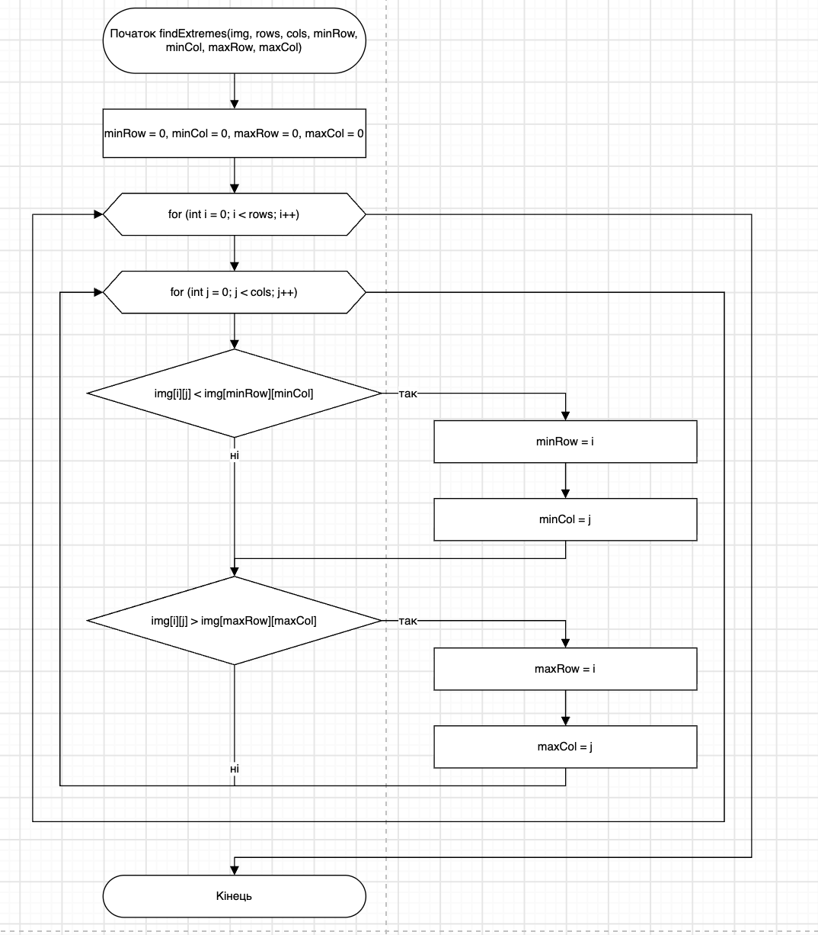
Figure 7 Фрагмент блок-схеми
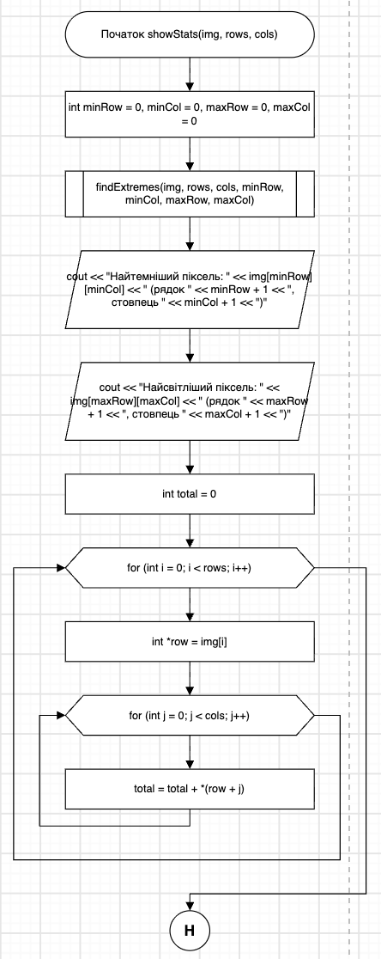
Figure 8 Фрагмент блок-схеми
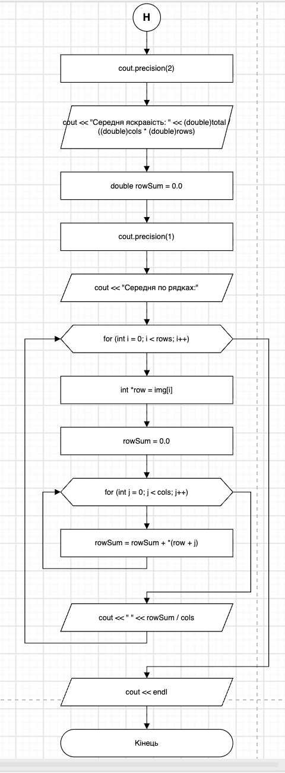
Figure 9 Фрагмент блок-схеми
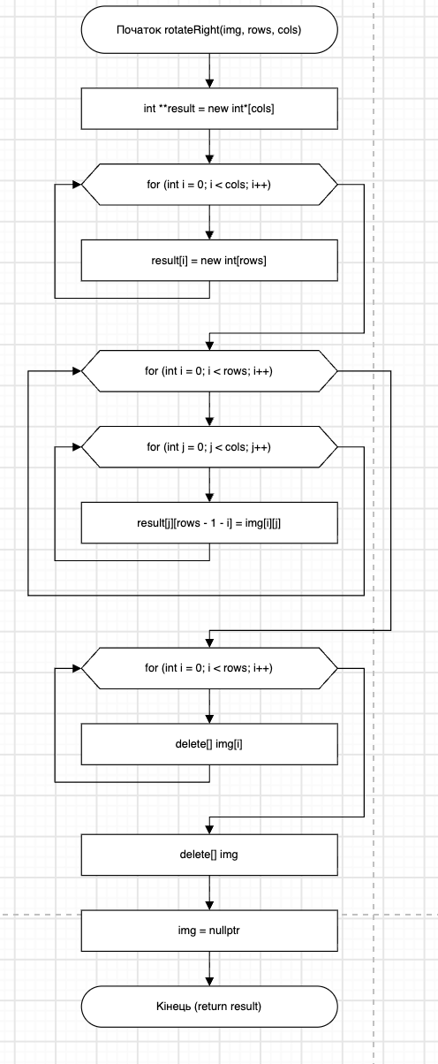
Figure 10 Фрагмент блок-схеми
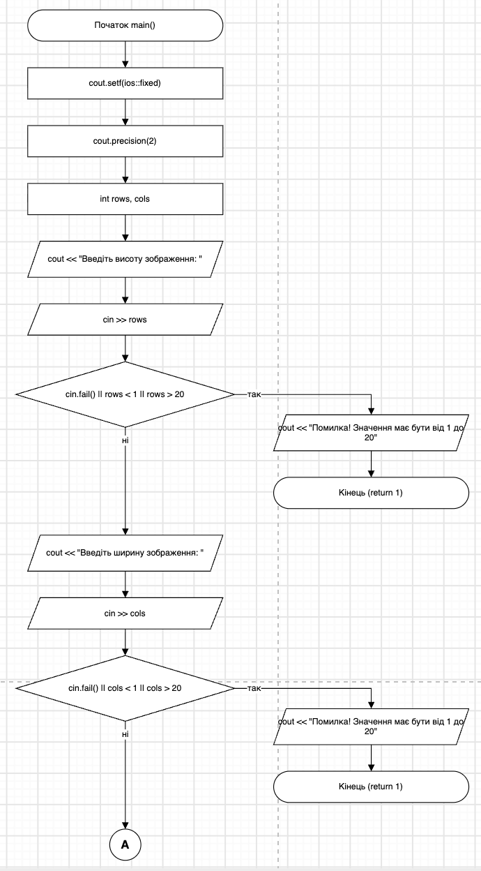
Figure 11 Фрагмент блок-схеми
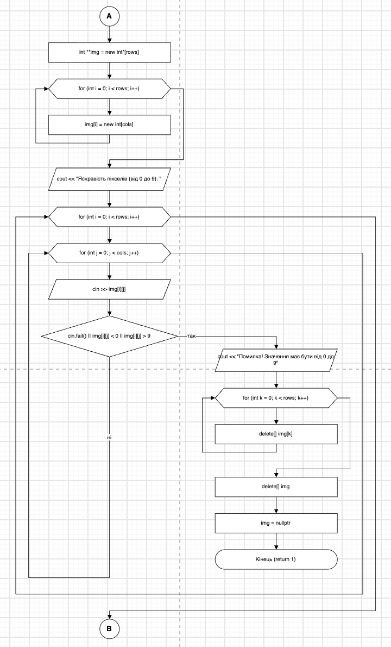
Figure 12 Фрагмент блок-схеми
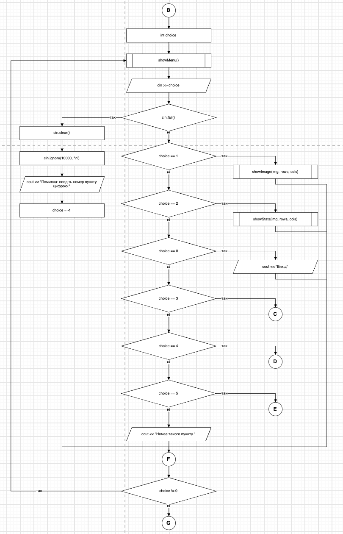
Figure 13 Фрагмент блок-схеми
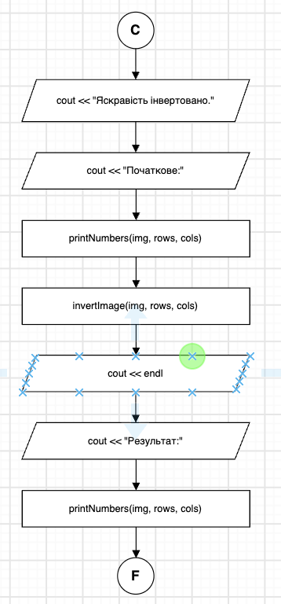
Figure 14 Фрагмент блок-схеми
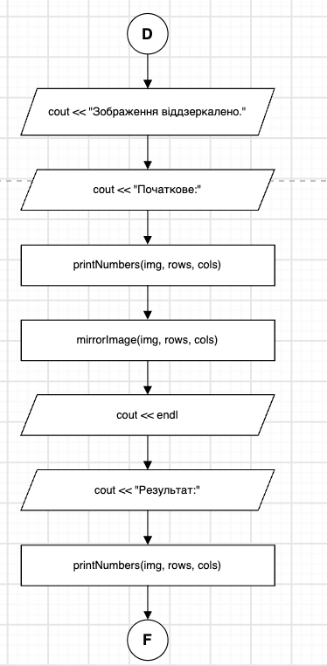
Figure 15 Фрагмент блок-схеми
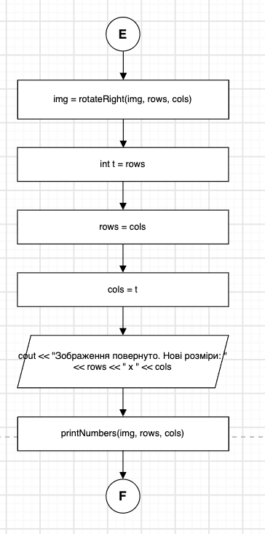
Figure 16 Фрагмент блок-схеми
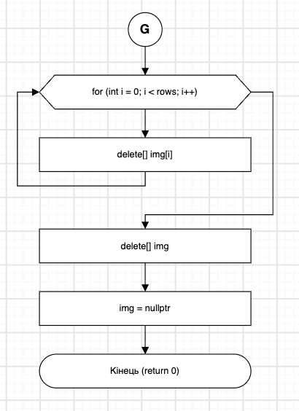
Figure 17 Фрагмент блок-схеми

Код програми:
/*Плахтина Дмитро
ШІ-11
простий редактор зображень у відтінках сірого.
Зображення задається прямокутною таблицею чисел від 0 до 9, де 0 це чорний піксель,
а 9 найсвітліший. Програма показує таку таблицю як малюнок із символів
і дозволяє застосовувати до неї перетворення.*/
#include <iostream>
using namespace std;
const char PALETTE[] = " .:-=+*#%@";

void printNumbers(int **img, int rows, int cols) {
for (int i = 0; i < rows; i++) {
for (int j = 0; j < cols; j++) {
cout << img[i][j] << " ";
}
cout << endl;
}
}
// Показ зображення
void showImage(int **img, int rows, int cols) {
cout << "Зображення " << rows << " x " << cols << ":" << endl;
for (int i = 0; i < rows; i++) {
for (int j = 0; j < cols; j++) {
cout << img[i][j] << " ";
}
cout << endl;
}
cout << endl;
cout << "Малюнок: " << endl;
for (int i = 0; i < rows; i ++) {
for (int j = 0; j < cols; j++) {
cout << PALETTE[img[i][j]];
}
cout << endl;
}
cout << "Розміри: " << rows << " x " << cols << endl;
}
// Показ менб
void showMenu() {
cout << "1 - Показати зображення" << endl;
cout << "2 - Статистика яскравості" << endl;
cout << "3 - Інвертувати яскравість" << endl;
cout << "4 - Віддзеркалити по горизонталі" << endl;
cout << "5 - Повернути на 90 градусів праворуч" << endl;
cout << "0 - Вийти" << endl;
cout << "Ваш вибір: ";
}
//Інверсія
void invertImage (int **img, int rows, int cols) {
for (int i = 0; i < rows; i++) {
for (int j = 0; j < cols; j ++) {
img[i][j] = 9 - img[i][j];
}
}
}
//Обмін двох чисел
void swapPixels(int *a, int *b) {
int t;
t = *a;
*a = *b;
*b = t;
}
//Дзеркало
void mirrorImage (int **img, int rows, int cols) {
for (int i = 0; i < rows; i++) {
for(int j = 0; j < cols/2; j ++){
swapPixels(&img[i][j], &img[i][cols - 1 - j]);
}
}

}
//Мінімальне і максимальне значення
void findExtremes(int **img, int rows, int cols, int &minRow, int &minCol, int &maxRow, int &maxCol) {
minRow = 0, minCol = 0, maxRow = 0, maxCol = 0;
for (int i = 0; i < rows; i++) {
for(int j = 0; j < cols; j ++){
if (img[i][j] < img[minRow][minCol]) {
minRow = i;
minCol = j;
}
if (img[i][j] > img[maxRow][maxCol]) {
maxRow = i;
maxCol = j;
}
}
}
}
// Статистика
void showStats(int **img, int rows, int cols) {
int minRow = 0, minCol = 0, maxRow = 0, maxCol = 0;
findExtremes(img, rows, cols, minRow, minCol, maxRow, maxCol);
cout << "Найтемніший піксель: " << img[minRow][minCol] << " (рядок " << minRow + 1 << ", " << "стовпець " << minCol + 1 << ")" << endl;
cout << "Найсвітліший піксель: " << img[maxRow][maxCol] << " (рядок " << maxRow + 1 << ", " <<"стовпець " << maxCol + 1 << ")" << endl;
int total = 0;
for (int i = 0; i < rows; i++) {
int *row = img[i];
for (int j = 0; j < cols; j++) {
total = total + *(row + j);
}
}
cout.precision(2);
cout << "Середня яскравість: " << (double)total / ((double)cols * (double)rows) << endl;
double rowSum = 0.0;
cout.precision(1);
cout << "Середня по рядках:";
for (int i = 0; i < rows; i++) {
int *row = img[i];
rowSum = 0.0;
for (int j = 0; j < cols; j++) {
rowSum = rowSum + *(row + j);
}
cout << " " << rowSum / cols;
}
cout << endl;
}
// Поворот
int** rotateRight(int **img, int rows, int cols) {
int **result = new int*[cols];
for (int i = 0; i < cols; i++) {
result[i] = new int[rows];
}
for (int i = 0; i < rows; i++) {
for(int j = 0; j < cols; j ++){
result[j][rows - 1 - i] = img[i][j];
}
}
for (int i = 0; i < rows; i++) {
delete[] img[i];
}
delete[] img;
img = nullptr;
return result;
}
int main() {
cout.setf(ios::fixed);
cout.precision(2);
//Введення розмірів та яскравості
int rows, cols;
cout << "Введіть висоту зображення: ";
cin >> rows;
if (cin.fail() || rows < 1 || rows > 20) {
cout << "Помилка! Значення має бути від 1 до 20" << endl;
return 1;
}
cout << "Введіть ширину зображення: ";
cin >> cols;
if (cin.fail() || cols < 1 || cols > 20){
cout << "Помилка! Значення має бути від 1 до 20" << endl;
return 1;
}
int **img = new int*[rows];
for (int i = 0; i < rows; i++) {
img[i] = new int[cols];
}
cout << "Яскравість пікселів (від 0 до 9): " << endl;
for (int i = 0; i < rows; i ++) {
for (int j = 0; j < cols; j++) {
cin >> img[i][j];
if (cin.fail() || img[i][j] < 0 || img[i][j] > 9) {
cout << "Помилка! Значення має бути від 0 до 9"<< endl;
for (int k = 0; k < rows; k++) {
delete[] img[k];
}
delete[] img;
img = nullptr;
return 1;
}
}
}
//Показ меню
int choice;
do {
showMenu();
cin >> choice;
if (cin.fail()) {
cin.clear();
cin.ignore(10000, '\n');
cout << "Помилка: введіть номер пункту цифрою." << endl;
choice = -1;
continue;
}
switch (choice) {
case 1:
showImage(img, rows, cols);
break;
case 2:
showStats(img, rows, cols);
break;
case 0: cout << "Вихід" << endl;
break;
case 3:
cout << "Яскравість інвертовано." << endl;
cout << "Початкове:" << endl;
printNumbers(img, rows, cols);
invertImage(img, rows, cols);
cout << endl;
cout << "Результат:" << endl;
printNumbers(img, rows, cols);
break;
case 4:
cout << "Зображення віддзеркалено." << endl;
cout << "Початкове:" << endl;
printNumbers(img, rows, cols);
mirrorImage(img, rows, cols);
cout << endl;
cout << "Результат:" << endl;
printNumbers(img, rows, cols);
break;
case 5: {
img = rotateRight(img, rows, cols);
int t = rows;
rows = cols;
cols = t;
cout << "Зображення повернуто. Нові розміри: " << rows << " x " << cols << endl;
printNumbers(img, rows, cols);
break; }
default:
cout << "Немає такого пункту." << endl;
}
} while (choice != 0);
for (int i = 0; i < rows; i++) {
delete[] img[i];
}
delete[] img;
img = nullptr;
return 0;
}
Figure 18 Код програми №1
Робота програми:
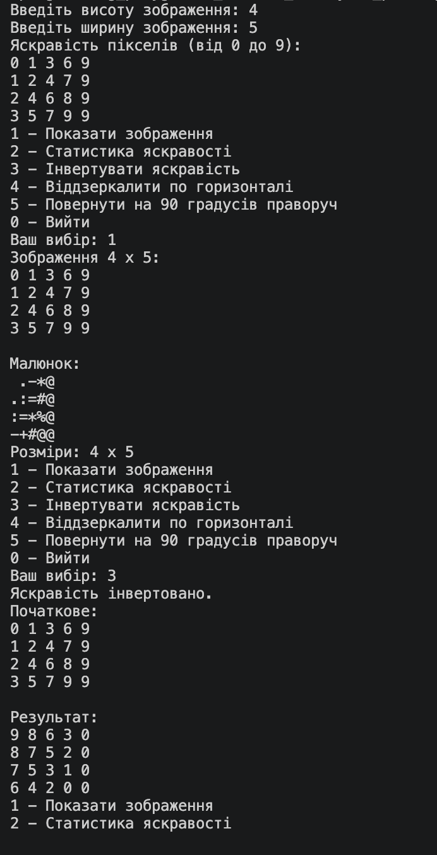
Figure 19 Робота програми №1
- Планований час на реалізацію: 3 години;
- Важливі деталі для врахування в імплементації: Уважно прочитати та зрозуміти умову. Зробити правильно блок-схему. Виконати завдання за всіма правилами і вимогами та перевірити її роботу.
- Посилання на код в пулреквесті:
Програма №2 Lab# programming: Lab 4
Код:
#include <iostream>
using namespace std;

int main()
{
int nums[100]; // самі числа
int rightOf[100]; // rightOf[i] - номер сусіда справа
int leftOf[100]; // leftOf[i] - номер сусіда зліва
int n, k;

cout << "Скільки чисел (від 3 до 100)? ";
cin >> n;
while (n < 3 || n > 100)
{
cout << "Неправильно, введіть ще раз: ";
cin >> n;
}

for (int i = 0; i < n; i++)
{
cout << "Число " << i + 1 << ": ";
cin >> nums[i];
}

// робимо кільце
for (int i = 0; i < n; i++)
{
rightOf[i] = i + 1;
leftOf[i] = i - 1;
}
rightOf[n - 1] = 0; // справа від останнього - перший
leftOf[0] = n - 1; // зліва від першого - останній

int first = 0; // номер першого елемента
int ringSize = n; // скільки елементів у кільці

//друк від K-го вліво
cout << "Введіть K (від 1 до " << ringSize << "): ";
cin >> k;
while (k < 1 || k > ringSize)
{
cout << "Неправильно, введіть ще раз: ";
cin >> k;
}

int cur = first;
for (int i = 1; i < k; i++)
cur = rightOf[cur]; // доходимо до K-го

cout << "По кільцю вліво: ";
for (int i = 0; i < ringSize; i++)
{
cout << nums[cur] << " ";
cur = leftOf[cur]; // крок вліво
}
cout << endl;

//видаляємо першого
int last = leftOf[first];
int second = rightOf[first];
rightOf[last] = second; // останній тепер дивиться на другого
leftOf[second] = last; // другий тепер дивиться на останнього
first = second; // другий став першим
ringSize--;

// видаляємо останнього
last = leftOf[first];
int beforeLast = leftOf[last];
rightOf[beforeLast] = first;
leftOf[first] = beforeLast;
ringSize--;

cout << "Перший і останній елементи видалено." << endl;

// друк від K-го вправо
cout << "Введіть K (від 1 до " << ringSize << "): ";
cin >> k;
while (k < 1 || k > ringSize)
{
cout << "Неправильно, введіть ще раз: ";
cin >> k;
}

cur = first;
for (int i = 1; i < k; i++)
cur = rightOf[cur];

cout << "По кільцю вправо: ";
for (int i = 0; i < ringSize; i++)
{
cout << nums[cur] << " ";
cur = rightOf[cur]; // крок вправо
}
cout << endl;

return 0;
}
Figure 20 Код програми №2
Робота програми:
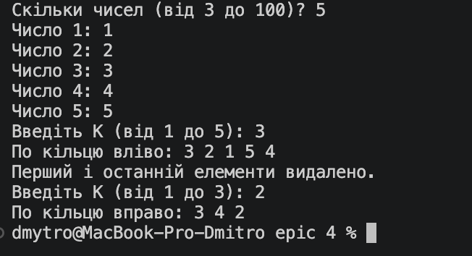
Figure 21 Робота програми №2
Планований час на реалізацію: 45 хв.
Важливі деталі для врахування в імплементації: Уважно прочитати та зрозуміти умову. Зробити правильно блок- схему. Виконати завдання за всіма правилами та перевірити її роботу.
Посилання на код в пулреквесті:

  - Програма №3 Lab# programming: Lab 5
Код програми:
#include <iostream>
using namespace std;

// введення матриці
void inputMatrix(int a[][20], int rows, int cols)
{
for (int i = 0; i < rows; i++)
{
cout << "Рядок " << i + 1 << ": ";
for (int j = 0; j < cols; j++)
cin >> a[i][j];
}
}

// друк матриці
void printMatrix(int a[][20], int rows, int cols)
{
for (int i = 0; i < rows; i++)
{
for (int j = 0; j < cols; j++)
cout << a[i][j] << " ";
cout << endl;
}
}

// сума стовпця col без (col + 1) останніх елементів
int columnSum(int a[][20], int rows, int col)
{
int sum = 0;
for (int i = 0; i < rows - (col + 1); i++)
sum = sum + a[i][col];
return sum;
}

int main()
{
int a[20][20];
int rows, cols;

cout << "Кількість рядків (від 2 до 20): ";
cin >> rows;
while (rows < 2 || rows > 20)
{
cout << "Неправильно, введіть ще раз: ";
cin >> rows;
}

cout << "Кількість стовпців (від 2 до 20): ";
cin >> cols;
while (cols < 2 || cols > 20)
{
cout << "Неправильно, введіть ще раз: ";
cin >> cols;
}

inputMatrix(a, rows, cols);

cout << "Матриця:" << endl;
printMatrix(a, rows, cols);

// останній стовпець не рахуємо, тому j < cols - 1
int maxSum = columnSum(a, rows, 0);
int maxCol = 0;

for (int j = 0; j < cols - 1; j++)
{
int sum = columnSum(a, rows, j);
cout << "Сума стовпця " << j + 1 << " = " << sum << endl;

if (sum > maxSum)
{
maxSum = sum;
maxCol = j;
}
}

cout << "Максимальна сума = " << maxSum << " (стовпець " << maxCol + 1 << ")" << endl;

return 0;
}
Figure 22 Код програми №3
Робота програми:
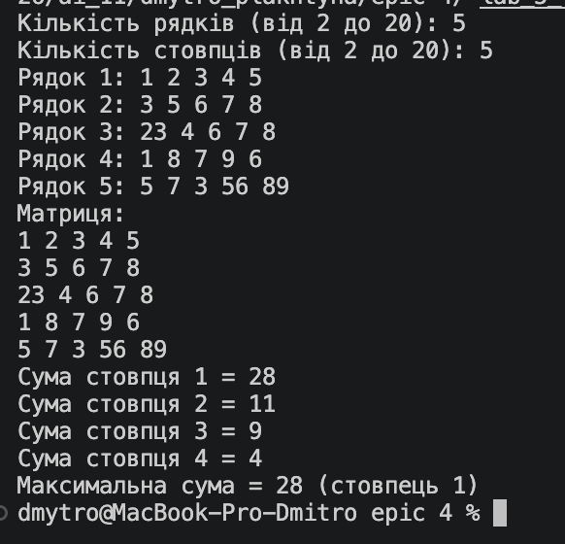
Figure 23 Робота програми №3

- Планований час на реалізацію: 45 хв.
- Важливі деталі для врахування в імплементації: Уважно прочитати та зрозуміти умову. Виконати завдання за всіма правилами та перевірити її роботу.
- Посилання на код в пулреквесті:

Програма №4 Lab# programming: Algotester Lab 2
Код програми:
#include <iostream>
using namespace std;

int r[100000];
int newarr[100000];

int main() {
int n, a, b, c;
cin >> n;
for (int i = 0; i < n; i++) {
cin >> r[i];
}
cin >> a >> b >> c;
int newN = 0;
for (int i = 0; i < n; i++) {
if (r[i] != a && r[i] != b && r[i] != c) {
newarr[newN] = r[i];
newN++;
}
}
if (newN < 2) {
cout << 0 << endl;
return 0;
}
cout << newN - 1 << endl;
for (int i = 0; i < newN - 1; i++) {
cout << newarr[i] + newarr[i + 1] << " ";
}
cout << endl;
return 0;
}

Figure 24 Код програми №4
- Планований час на реалізацію: 30 хв.
- Важливі деталі для врахування в імплементації: Уважно прочитати та зрозуміти умову. Виконати завдання за всіма правилами та перевірити її роботу.
- Посилання на код в пулреквесті:

Програма №5. Lab# programming: Algotester Lab 3
Код програми:
#include <iostream>
using namespace std;

int main() {
int n;
cin >> n;
int arrN[100];
for (int i = 0; i < n; i++) {
cin >> arrN[i];
}
int m;
cin >> m;
int arrM[100];
for (int i = 0; i < m; i++) {
cin >> arrM[i];
}

for (int i = 0; i < n - 1; i++) {
for (int j = 0; j < n - 1 - i; j++) {
if (arrN[j] > arrN[j + 1]) {
int temp = arrN[j];
arrN[j] = arrN[j + 1];
arrN[j + 1] = temp;
}
}
}
for (int i = 0; i < m - 1; i++) {
for (int j = 0; j < m - 1 - i; j++) {
if (arrM[j] > arrM[j + 1]) {
int temp = arrM[j];
arrM[j] = arrM[j + 1];
arrM[j + 1] = temp;
}
}
}

int countSame = 0;
int i = 0, j = 0;
while (i < n && j < m) {
if (arrN[i] == arrM[j]) {
countSame++;
i++;
j++;
} else if (arrN[i] < arrM[j]) {
i++;
} else {
j++;
}
}

cout << countSame << endl;
cout << n + m - countSame << endl;
return 0;
}
Figure 25 Код програми №5
- Планований час на реалізацію: 25 хв.
- Важливі деталі для врахування в імплементації: Уважно прочитати та зрозуміти умову. Виконати завдання за всіма правилами та перевірити її роботу.
- Посилання на код в пулреквесті:

Затрачений час на виконання: 10 хв.

Програма №6. Practice# programming: Self Practice Task №1 (Печиво)

Код програми:
//Печиво
#include <iostream>
using namespace std;

int main() {
int n;
cin >> n;
int cakes[100000];
long long sum = 0;
for(int i = 0; i < n; i++) {
cin >> cakes[i];
if (cakes[i] == 0) {
continue;
}
sum += cakes[i] - 1;

}
cout << sum;

}
Figure 26 Код програми №6
- Планований час на реалізацію: 15 хв.
- Важливі деталі для врахування в імплементації: Уважно прочитати та зрозуміти умову. Виконати завдання за всіма правилами та перевірити її роботу.
- Посилання на код в пулреквесті:

Програма №7. Practice# programming: Self Practice Task №2 (Гроші депутата)

Код програми:
#include <iostream>
using namespace std;
int main() {
int n;
cin >> n;
int bills[9] = {500, 200, 100, 50, 20, 10, 5, 2, 1};
int count = 0;
for (int i = 0; i < 9; i++) {
count += n / bills[i];
n = n % bills[i];
}
cout << count;
}
Figure 27 Код програми №7
- Планований час на реалізацію: 15 хв.
- Важливі деталі для врахування в імплементації: Уважно прочитати та зрозуміти умову. Виконати завдання за всіма правилами та перевірити її роботу.
Посилання на код в пулреквесті:

Програма №8. Practice# programming: Self Practice Task №3 (Симетрична матриця)

Код програми:
#include <iostream>
using namespace std;
int main () {
int n;
cin >> n;
bool ans = true;
char matr[1000][1000];
for (int i = 0; i < n; i ++) {
for (int j = 0; j< n; j++) {
cin >> matr[i][j];
}
}
for (int i = 0; i < n; i ++) {
for (int j = 0; j< n; j++) {
if (matr[i][j] != matr[j][i]) {
ans = false;
}
}
}
if (ans) {
cout << "Yes";
} else {
cout << "No";
}
}

Figure 28 Код прогами №8

- Планований час на реалізацію: 15 хв.
- Важливі деталі для врахування в імплементації: Уважно прочитати та зрозуміти умову. Виконати завдання за всіма правилами та перевірити її роботу.
Посилання на код в пулреквесті:

Робота з командою:
Регулярно мали зустрічі як онлайн, так і офлайн. Обговорювали важливі питання ділилися порадами та вирішували проблеми.
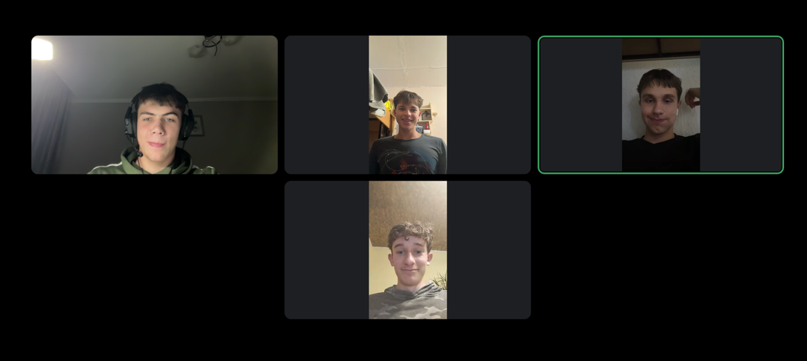
Figure 29 Робота з командою
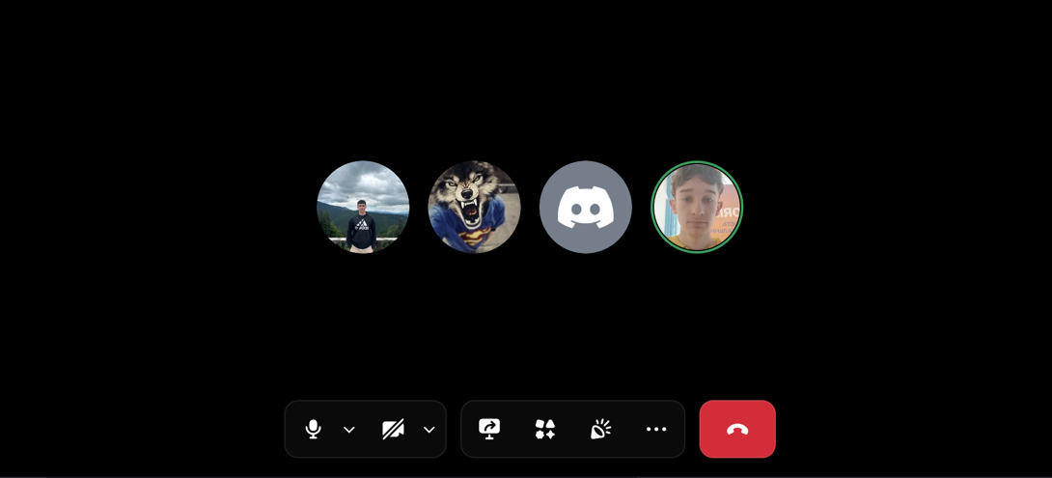
Figure 30 Робота з командою
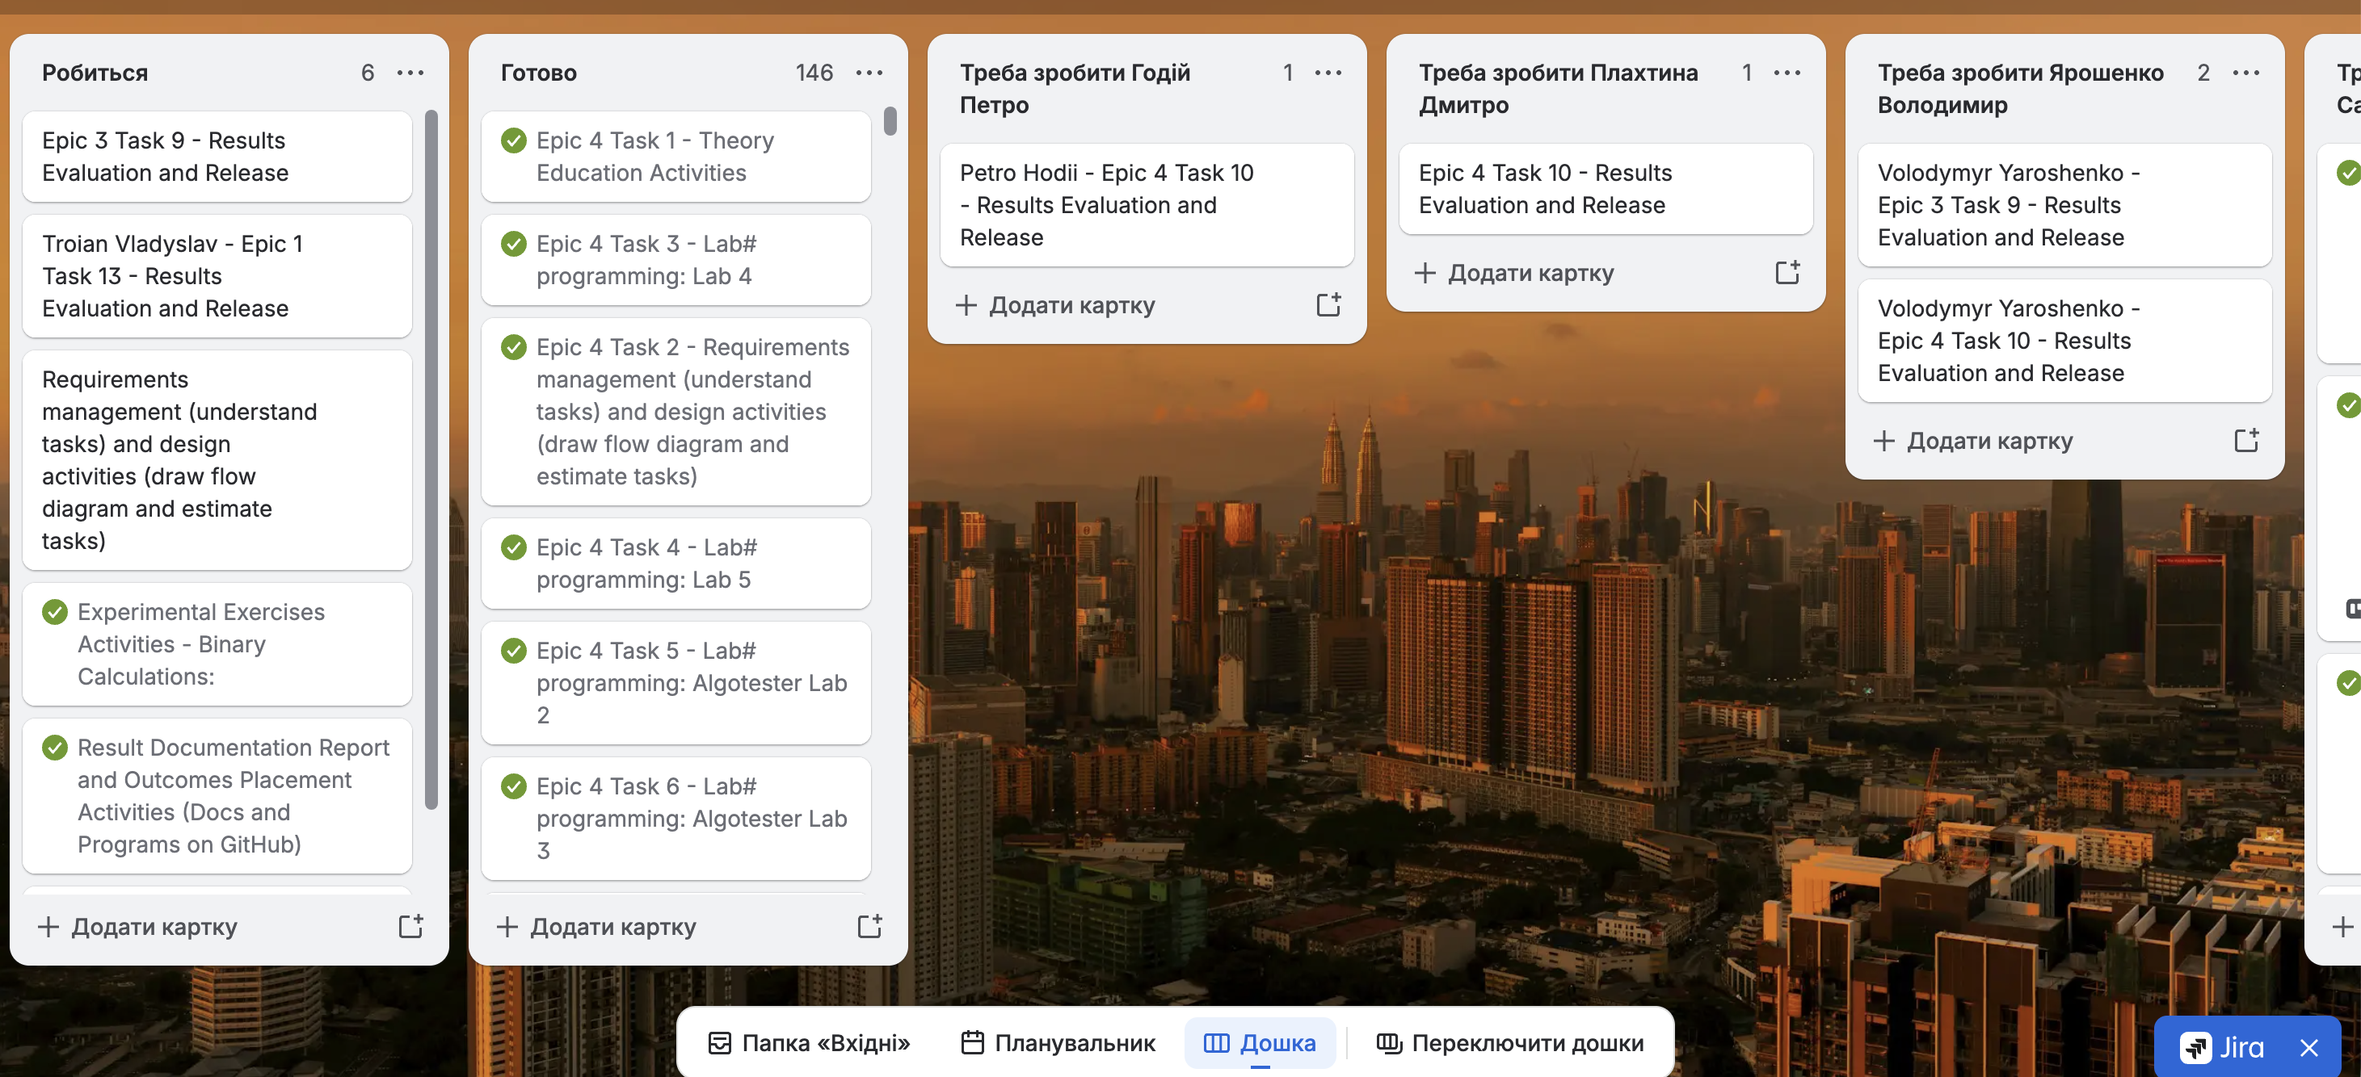
Figure 31 Прогрес роботи в трело

Висновок: Під час виконання роботи я навчився працювати з вказівниками, посиланнями, двовимірними та динамічними масивами в C++. Виділяв і звільняв пам'ять операторами new і delete[], передавав масиви у функції та повертав кілька результатів через параметри-посилання. Усі програми протестовано, результати збігаються з очікуваними.

